Pas à pas de la mise en place de GLPI :

GLPI (Gestion Libre de Parc Informatique) est un application open-source full-web pour gérer l’ensemble des problématique d’un parc informatique de la gestion de l’inventaire, des composantes matérielles ou logicielles du parc à la gestion de l’assistance aux utilisateurs.

ETAPE 1 : Environnement LAMP :
Pour une installation optimal et avec une installation d'un environnement récent, nous devons installer LAMP(Apache2, MariaDB ou MySQL et PHP) ceci sera la première étape :
Pour Apache2 :
Pour MariaDB :
Pour PHP :
Pour un meilleur fonctionnement de GLPI, nous allons installer des modules complémentaires :
Pour terminer cette étape, nous allons redémarrer les services :
ETAPE 2 : La base de donnée pour GLPI :
Il est important de créer une base de donnée pour installer GLPI, voici la marche à suivre :
- Connexion avec mysql -u root -p
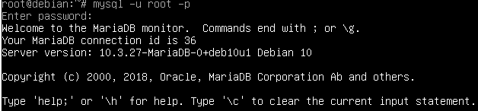
  - Création de la BD glpidb :
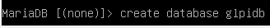
Ne pas oubliez le point virgule après chaque instruction !!!
  - Création de l'utilisateur GLPI :
- Quitter :
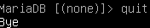
ETAPE 3 : Installation de GLPI

Une récupération des paquets est à prévoir. De ce fait, nous devons choisir un lieu de déstockage des paquets :
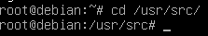
Après nous installons GLPI (en dossier compressé) :
Décompressez :
Pour attribuez les droits au serveur LAMP d'agir sur les fichiers :
(Pour machine virtuel sous VirtualBox)
L'obtention d'adresse IP sur le réseau se fera via l'onglet « Périphériques »> « Réseau »> « Réglages réseau... » :
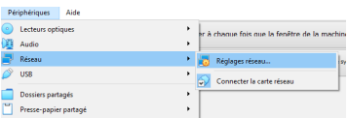

Ensuite, nous paramétrons comme ci-dessous :
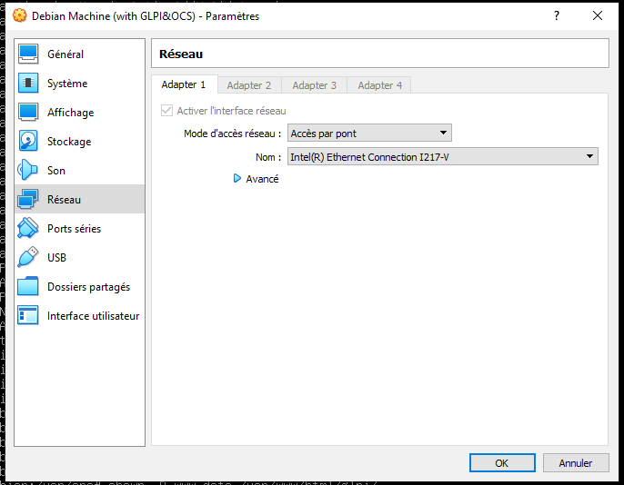
(La partie « Nom : » peut être différente selon la carte réseau que votre configuration PC possède).
Appuyez sur :
Sur machine vous taperez pour accéder à l'adresse IP de votre serveur :
Finalisation de l'installation GLPI se passe sur votre bureau via un navigateur internet :

- Mettre son adresse ip machine avec /glpi/instiall/install.php
- Vous obtiendrez ceci :
- Il faudra compléter le formulaire GLPI SETUP en acceptant les termes de la licence et en installant.
Ici, il faut cliquer sur continuer

- Nous compléterons les paramètres de la base de donnée dans les champs : pour rappel serveur SQL en 'localhost' avec utilisateur 'glpiuser' et mot de passe 'glpiuser'.
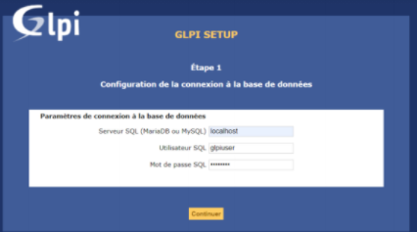
Puis selectionner la base de donnée :
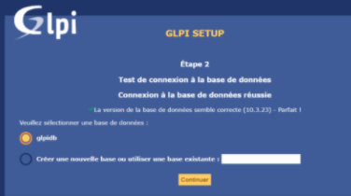
- Il faudra cliquer à plusieurs reprise sur continuer :

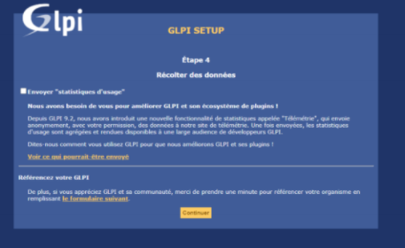
(décocher « statistiques d'usage » )
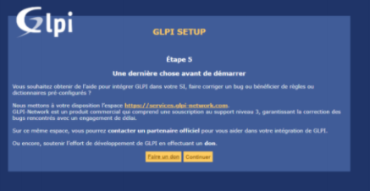
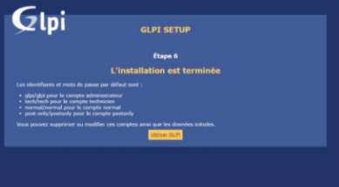
- L'installation est terminé, place à l'utilisation de GLPI, notez bien l'identifiant fournit pour se connecter à GLPI :
- Voici la page de connexion de GLPI, avec les identifiants fournis, nous allons nous connecter :

- Par simple mesure de sécurité, nous allons changer les mot de passes des utilisateurs glpi, post-only, tech et normal sur les onglet « Administration » puis « Utilisateur » :
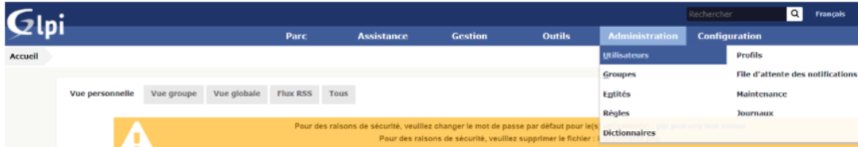
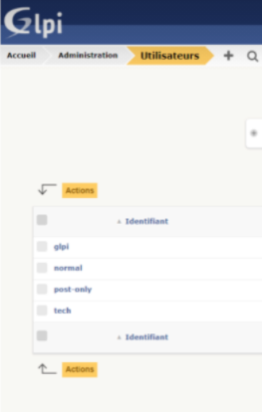
- Un clic sur un des utilisateurs concernés et vous accéderez à la configuration de mot de passe :

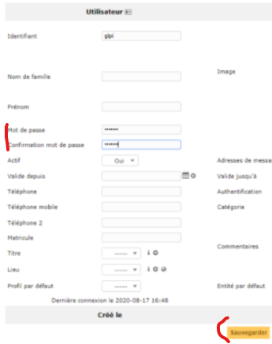
- Les champs mot de passe et confirmation mot de passe seront à remplir et serons enregistrer après avoir « Sauvegarder » :
ETAPE 4:Installation de Open Computer and Software Inventory (OSC Inventory) :
Application permettant de réaliser un inventaire sur les machines d’un réseau (configuration matérielle, logiciels installés) à l’aide d’une interface web. Elle permet également de télé-déployer des applications sur un ensemble de machines.

Nous allons installer ainsi :
Puis créer sa base de donnée et son utilisateur:
ETAPE 5 : Configuration OCS inventory :
Après s'être connecté à « http://192.168.100.133/ocsreports/ »
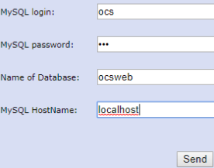
On peut se connecter avec nos identifiants de la BD précédemment créer.

A l'écran suivant, cliquez sur envoyer en laissant le champ vide et vous arriverez sur la page pour vous logé avec le compte admin.
user : admin
password : admin

ETAPE 6 : OCS Inventory Agent
1)L'installation se procède ainsi :
2)Indiquer avec l'adresse de votre serveur OCS Inventory :
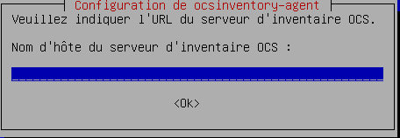
ETAPE 7 : Importer OCS inventory dans GLPI
Changer de répertoire et installez-y le plugin de GLPI :
Et décompressez :
A présent, il faut définir depuis son navigateur les paramètres sur serveur OCS. Pour ce faire, rendez-vous dans l’onglet /Outils/OCS Inventory.
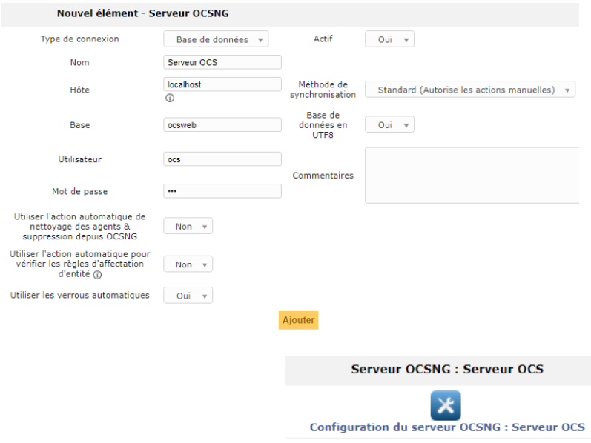
A présent en retournant dans l’onglet /Outils/OCS Inventory, votre serveur apparaîtra. Cliquez dessus pour le configurer.

